NOME ……………………………..

VERIFICA
- PASSATO O PRESENTE? OSSERVA BENE E, PER OGNI COPPIA, COLORA SOLO L’OGGETTO CHE E’ STATO COSTRUITO TANTI ANNI FA:
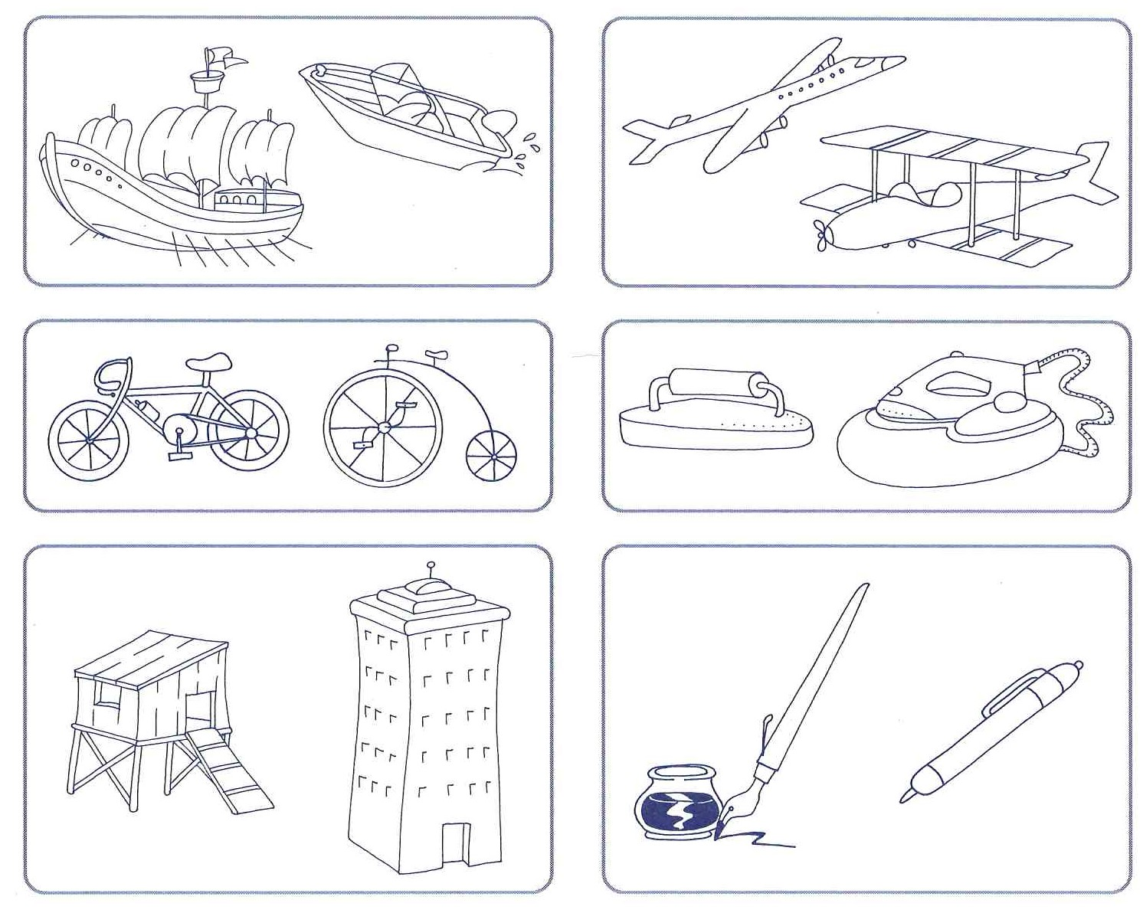

- OSSERVA GLI OGGETTI E SCRIVI NEL CARTELLINO IERI OPPURE OGGI. POI CERCHIA OGNI DISEGNO DELLO STESSO COLORE DELLA DIDASCALIA CHE LO DESCRIVE.
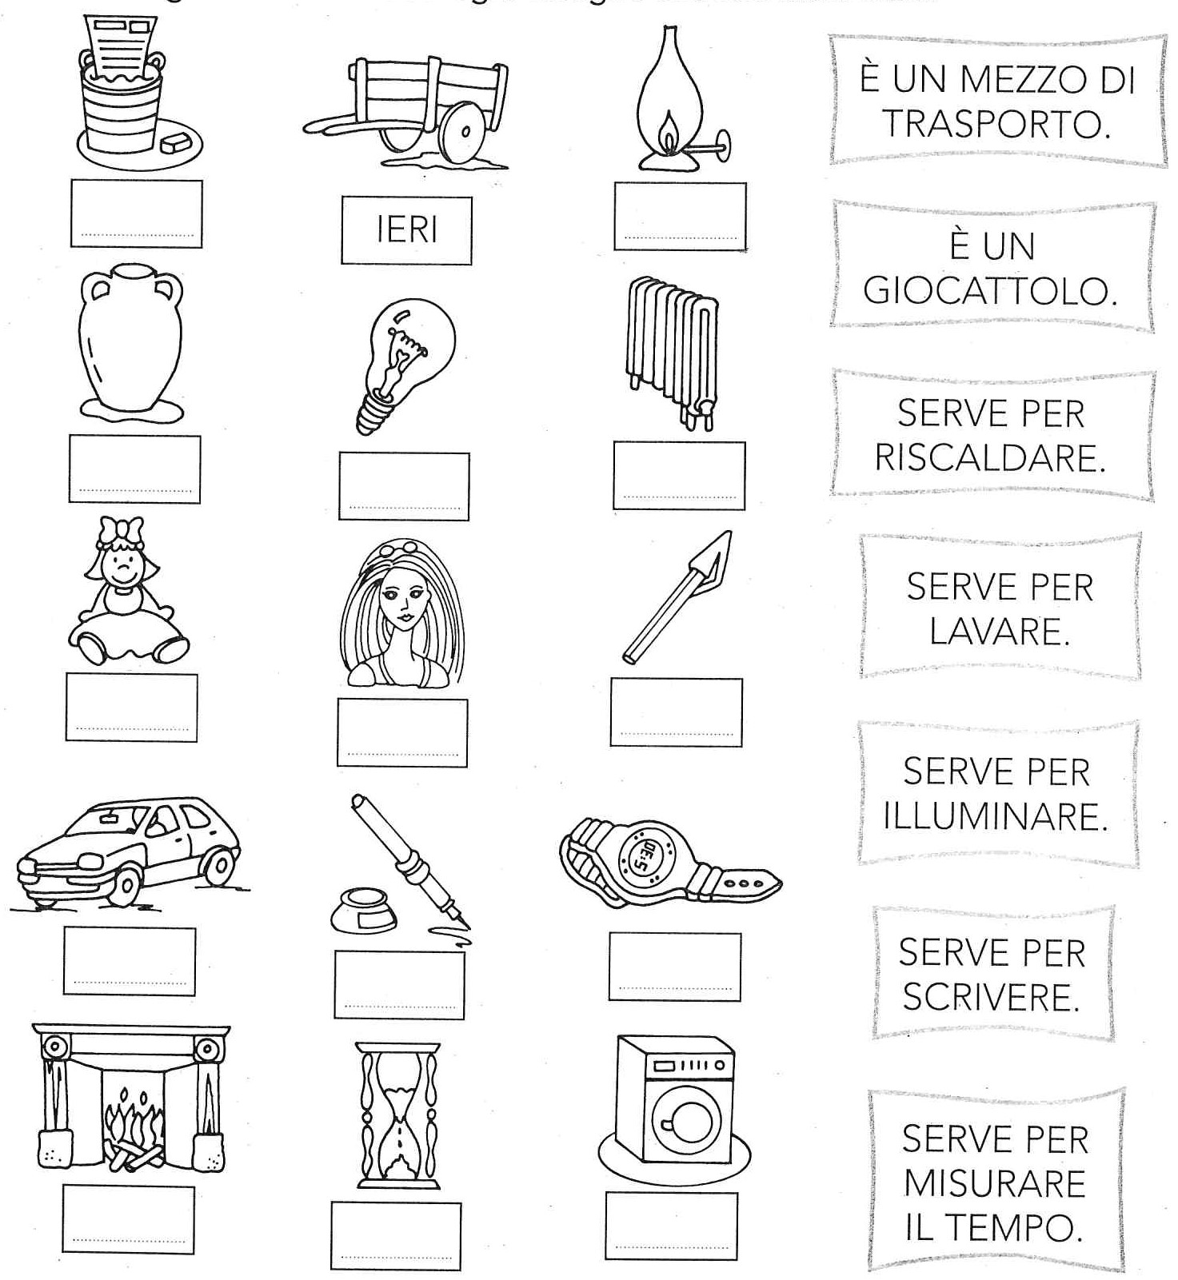
- CHE TIPO DI FONTE SONO GLI OGGETTI DI QUESTO ESERCIZIO?
- VISIVE C. ORALI
- MATERIALI D. SCRITTE

- NONNI E NIPOTI PARLANO DELLA SCUOLA DI IERI E DI QUELLA DI OGGI. COLORA DI ROSSO I FUMETTI CONTENENTI I RACCONTI DEI NONNI E DI BLU QUELLI DEI NIPOTI.
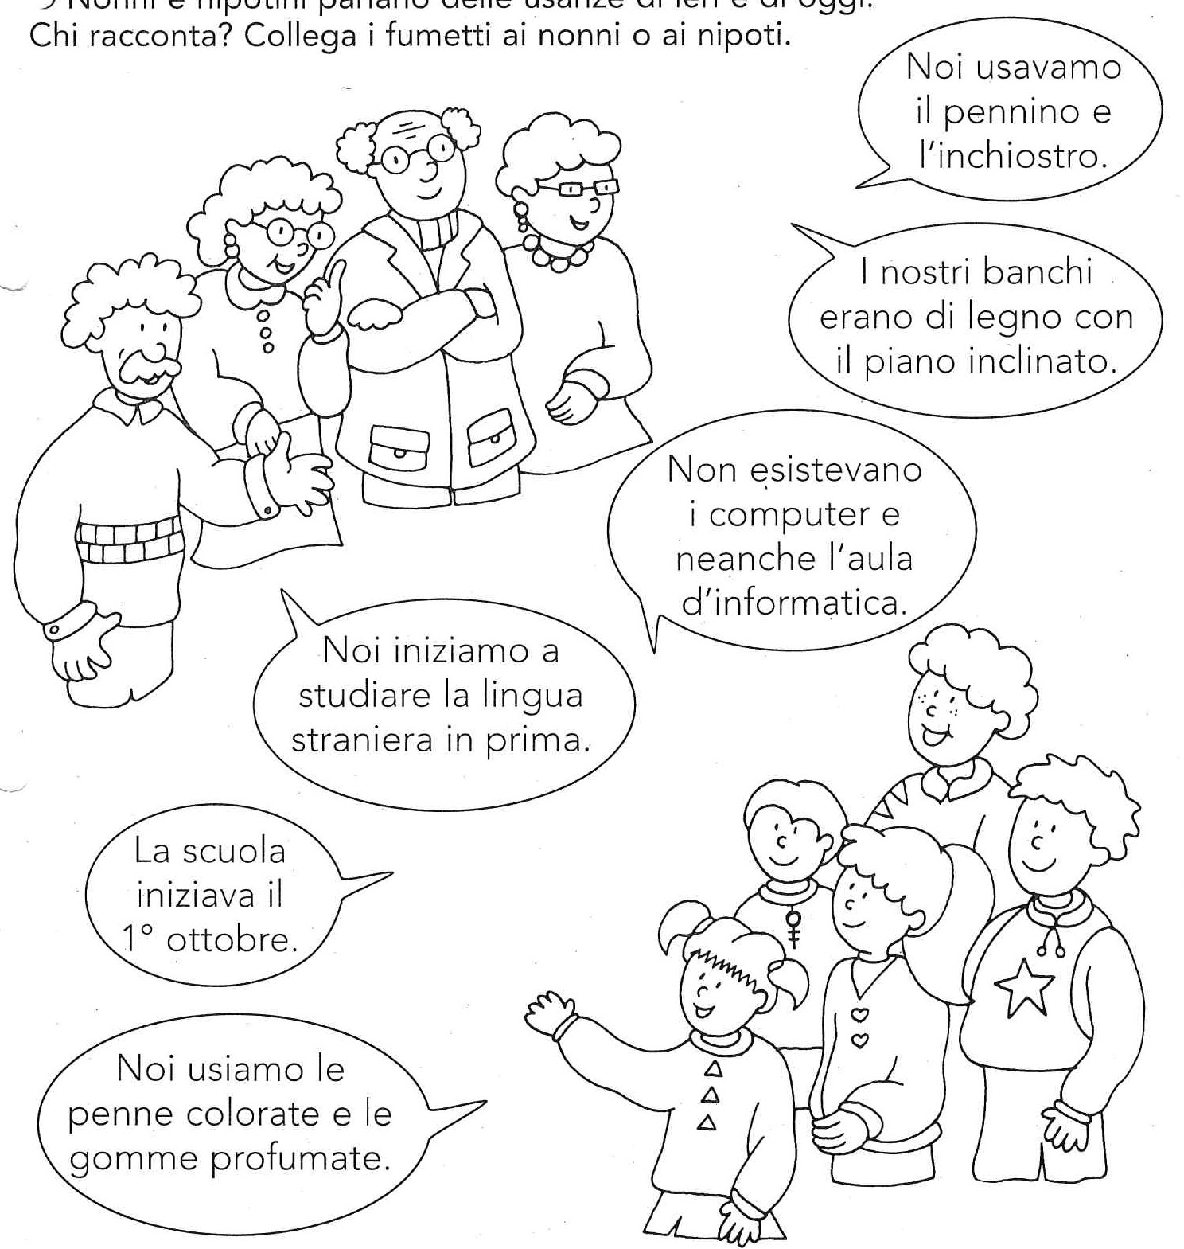

- CHE TIPO DI FONTE SONO I RACCONTI DI QUESTO ESERCIZIO?
- VISIVE C. ORALI
- MATERIALI D. SCRITTE

- Vero o falso? Scrivi accanto ad ogni frase se è vera (V) o falsa (F).
- Nelle frasi false, cancella con una linea la parola (o le parole) sbagliata e correggila scrivendo sopra la parola adatta.

VISIVA
Es: Il video del mio primo compleanno è una fonte scritta. F

- Le fonti orali sono tramandate attraverso i documenti.
- Una fotografia è una fonte visiva.
- Le fonti materiali sono trasmesse a voce.
- Il tuo certificato di nascita è una fonte materiale che attesta quando sei nato.
- Un giocattolo è una fonte visiva.
- La patente dei tuoi genitori è una fonte scritta.
- I nonni ti hanno raccontato i giochi che facevano quando erano piccoli: hanno usato una fonte orale.
- Fra poco riceverai la “pagella”: è una fonte visiva che documenta i tuoi risultati in questi mesi di scuola.
- Hai trovato il biberon che usavi da piccolo: è una fonte materiale che racconta qualcosa del tuo passato.
- Un articolo di giornale è una fonte scritta.
- COLLEGA IL TIPO DI FONTE CON L’IMMAGINE

- COLLEGA IL TIPO DI FONTE CON L’IMMAGINE

